Kaue Vinicius da Silva Sousa

Serie: 1ºano D

Escola Estadual Professor Alberto Salotti

Introdução

O presente trabalho tem como tema a base de vetores e suas operações, mais concretamente sobre segmentos de retas onde nos é mostrado módulos de sentidos e direções entre vetores.  
O objetivo desse trabalho é a pesquisa de estudo como um meio de entender as operações vetoriais e realizá-las da melhor maneira possível. A metodologia utilizada foi a pesquisa bibliográfica, enriquecida com algumas vídeo aulas com embasamento didático.

Sumario

* Introdução............................................2
* Vetores.................................................4
* Operação com vetores.........................5

-Vetores na mesma direção.............................5

-Vetores perpendiculares entre si......................6

-Vetores em direções quaisquer.......................6

* Versores...............................................7

-Versor tangencial........................................7

-Versor normal............................................7

* Cinemática vetorial...............................8

- **Aceleração tangencial..................................8**

- **Aceleração centrípeta**..................................8

* Movimento circular e uniforme.............9
* A física na bicicleta............................10
* Conclusão..........................................11
* Bibliografia.........................................12
* Vetores

Vetores são segmentos de reta orientados, responsáveis pela caracterização das grandezas definidas como vetoriais. São grandezas vetoriais onde indicam o módulo, direção e sentindo.

O módulo é o valor numérico do veto seguido da unidade de medida que define a grandeza. A direção é a reta onde o vetor está localizado onde suas direções são: diagonal, horizontal e vertical. Por fim o sentido, trata-se de para onde o vetor atua de acordo com a direção, tendo como sentido para direita, para a esquerda, para cima ou para baixo.

O vetor a seguir representa uma força que atua na horizontal, para a direito e que possui módulo igual a 50N.

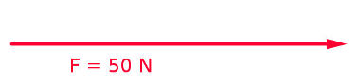

Já o vetor abaixo, possui um o mesmo valor do anterior, porém sua direção é diagonal, com sentido para cima e para esquerda.

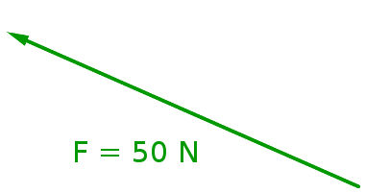

* Operações com vetores

A força aplicada para empurrar um objeto precisa estar na direção para onde pretende movimentá-lo ou não chegará a lugar algum: se o objeto precise ir para frente , logicamente não devemos empurrar para baixo, é necessário que o sentido e a direção estejam semelhantes para a força ser aplicada.

Existem outros tipos de grandezas que não precisam de todas estas descrições, como alguém perguntar as horas, a informação que dará será as próprias horas, assim a informação já foi completamente passada, sem a necessidade de sentido ou direção. Isso se chama grandeza escalar.  
Grandezas vetoriais e escalares são diferentes, as operações são feitas de formas distintas, pois as vetoriais devem ser representadas por vetores, como já mencionado, são segmentos de reta.

**Vetores na mesma direção**  
  
Para realizar operações com vetores na mesma direção, devemos inicialmente estabelecer um sentido como positivo e outro como negativo. Normalmente utilizamos como positivo o vetor que «aponta» para a direita, já o negativo é o vetor que aponta para a esquerda. Esse é apenas um exemplo de como resolver operações com vetores na mesma direção, mas a regra de sinais é válida sempre que houver vetores nessas condições.

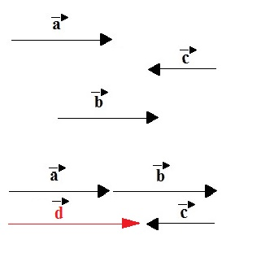

d= a + b - c

**Vetores perpendiculares entre si**  
  
Dois vetores são perpendiculares quando fazem um ângulo de 90 entre si. Suponha que um móvel saia do ponto A e vá na direção oeste, deslocando-se a uma distância d1 e chegando ao ponto B.

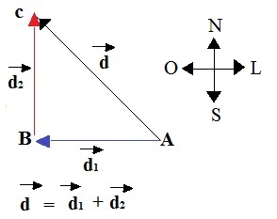

d2= d12 + d22

**Vetores em direções quaisquer**

Quando dois vetores fazem entre si um ângulo, diferente de 90, não é possível utilizar o Teorema de Pitágoras, mas as operações podem ser feitas através da regra do paralelogramo.

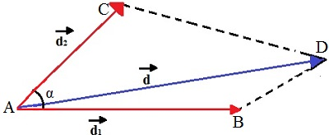

d2= d12 + d22+ 2d1d2cosα

* **Versores**

Os versores são úteis para diversas operações, alguns versores específicos têm um papel fundamental para o sistema de coordenadas e para a representação de vetores no espaço.

i= <1,0,0>

j= <0,1,0>

k= <0,0,1>

**Versor tangencial**

Em cada ponto de uma trajetória pode definir-se um versor tangencial na direção tangente à trajetória e no sentido do movimento. A figura abaixo mostra o versor tangencial em três pontos A, B e P de uma trajetória. Observe-se que no ponto P existem dois versores tangenciais. Os únicos pontos da trajetória onde a direção tangente tem uma descontinuidade, são os pontos em que a velocidade é nula.  
  
Nos pontos onde a velocidade não for nula, deverá existir sempre um único versor tangencial que apontará na direção e sentido da velocidade.

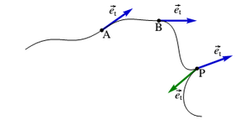

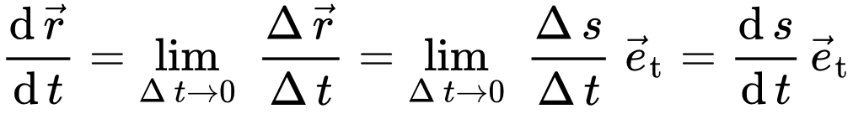

**Versor normal**

Deslocando os dois versores tangenciais dos pontos A e B da primeira figura para um ponto comum, o aumento de no intervalo desde A até B é o vetor Delta e que une os dois vetores.

Sendo o módulo de (e) igual a 1, os dois versores (e) na figura acima descrevem um arco de círculo com raio 1 e ângulo Delta 0.

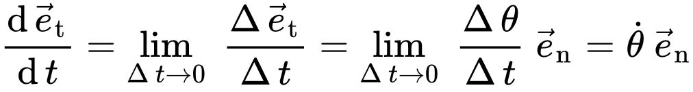Se o intervalo de tempo Delta t for aproximadamente zero, os dois pontos considerados, A e B, estarão muito próximos na trajetória, o vetor Delta E será perpendicular à trajetória e o seu módulo será aproximadamente igual ao arco de círculo delta 0 conclui-se que a derivada de (e) **é:**

* **Cinemática vetorial**

A cinemática vetorial é o ramo da Mecânica Física que faz o estudo da cinemática quando se envolve grandezas vetoriais, ou seja, aquelas que são representadas por vetores e, portanto, possuem módulo , direção e sentido.  
  
É aquela que altera o módulo da velocidade vetorial; ou seja, é ela que indica se o objeto está, de fato, acelerando ou freando.  
Sua intensidade é igual ao da aceleração escalar; sua direção é também tangente à curva da trajetória no ponto da posição do objeto.

**Aceleração tangencial**  
  
E seu sentido será o mesmo da velocidade vetorial, se o movimento for acelerado, ou oposto, caso estivermos diante de um movimento retardado.  
  
**Aceleração centrípeta**  
  
Deste modo, se a trajetória for retilínea, não existe aceleração centrípeta. A direção da aceleração centrípeta é sempre perpendicular à velocidade vetorial.

* Movimento circular e uniforme

Movimento circular uniforme é um tipo de movimento que ocorre com velocidade escalar constante ao longo de uma trajetória de formato circular.

Movimento circular uniforme é aquele em que uma partícula se move ao longo de uma trajetória circular de raio constante. Nesse tipo de movimento, tanto a velocidade escalar quanto a velocidade angular são constantes, mas o movimento é acelerado, uma vez que nesse tipo de trajetória é necessário que haja uma aceleração, a qual aponta na direção do raio, sempre com sentido ao centro da curva, chamada de aceleração centrípeta.

Fazendo isso, obtém-se outra fórmula para a velocidade escalar. Tal fórmula mostra que o módulo da velocidade escalar em que a partícula se move pode ser calculado a partir do produto entre a velocidade angular e o raio da trajetória.



A velocidade angular comumente é chamada de frequência angular e de pulsação. Entretanto, uma vez que o radiano é uma medida de ângulo, e não uma grandeza física, a unidade de medida da velocidade angular, a rigor, é o s-1, que equivale ao hertz .  
A frequência, cuja unidade de medida também é o Hz, indica a quantidade de rotações que uma partícula realiza a cada segundo, enquanto o período indica o tempo necessário para essa partícula percorrer uma volta completa.

* A física da bicicleta

 funcionamento de uma bicicleta é visivelmente simples, mas a movimentação de uma bicicleta através da coroa, corrente, catraca, movimento dos pedais e rodas obedecem a fundamentos da Matemática e da Física. Ao serem movidos, os pedais fazem girar a coroa, que transmite o movimento para a catraca por intermédio de uma corrente, a qual está conectada à roda traseira, colocando a bicicleta em movimento. O percurso completo da roda depende dos diâmetros da coroa, da catraca e da própria roda.

*Coroa: 30 cm  
Catraca: 10 cm  
Roda traseira: 80 cm*

**Comprimento da Coroa**(diâmetro 30 cm, então raio 15 cm)  
C = 2*π*r  
C = 2 * 3,14 * 15  
C = 94,2 cm  
  
**Comprimento da Catraca** (diâmetro 10 cm, então raio 5 cm)  
C = 2*π*r  
C = 2 * 3,14 * 5  
C = 31,4  
  
Temos que a razão entre a coroa e a catraca é 94,2 / 31,4 = 3, isto é, enquanto a coroa dá uma volta, a catraca dá três voltas, fazendo com que a roda traseira também dê três voltas completas. Com base nessas informações temos que a distância percorrida pela bicicleta por cada pedalada será:

Diâmetro da roda traseira é igual a 80 cm, portanto, o raio é 40 cm.  
C = 3 * (2*π*r)  
C = 3 * 2 * 3,14 * 40  
C = 753,6 cm ou 7,536 m

Conclusão

Neste trabalho abordamos o assunto de vetores e suas grandezas onde nos foram apresentados diversos temas a fim de concluir que os vetores são um ramos da física que além da forma estão empregado uma direção juntamente com um sentido assim podendo direcionar e prever para onde as forças ao se empregar pode levar o objeto.

Foram realizadas todas as pesquisas a fim de complementar todos os temas solicitados pelo professor. Portanto, este trabalho foi de extrema importância para o meu auto desenvolvimento e conhecimento sobre tal, permitindo a compreensão de novas habilidades.